Конфигурация: УПП на 8.1, доработанная
В табличной части «Материалы» документа «Заказ покупателя» могут встретиться 4 особенные позиции номенклатуры. Искать их мы будем по коду.
- Код – наименование
- Код – наименование
- Код – наименование
- Код – наименование
Требуется сделать следующее:
- Доработать печатную форму «Производство и фурнитура» документа «Заказ покупателя», добавить табличку с указанными позициями номенклатуры вот сюда
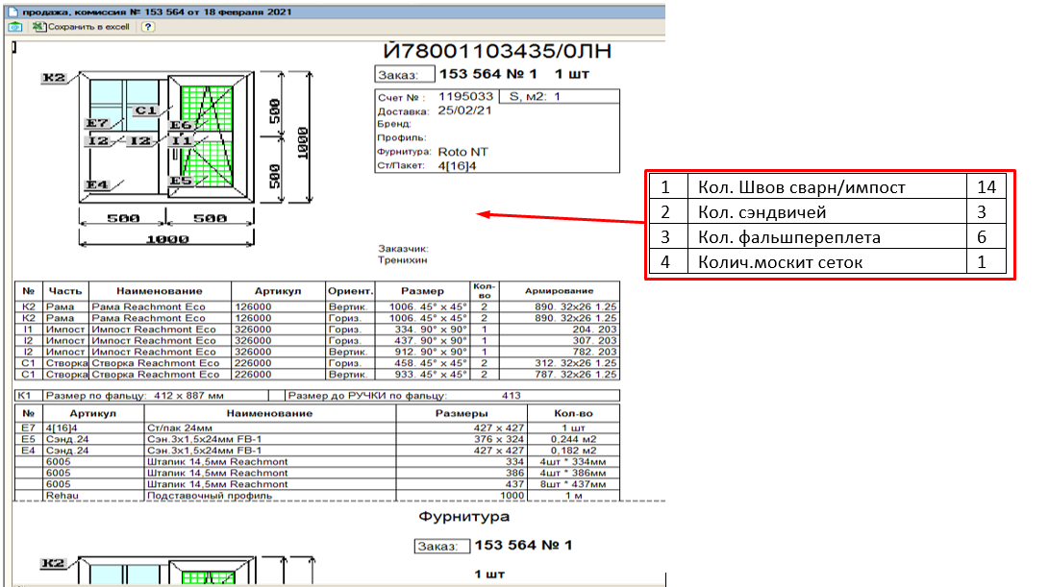
На листе «Фурнитура» эта табличка не нужна.
- Печатная форма «Сменное задание» документа «Задание на производство» формируется по данным Заказов покупателей, входящих в его состав. В нее также нужно добавить информацию об этой номенклатуре в дополнительных колонках (выделены желтым). Колонку «Примечание» нужно добавить вместо «Материал», которая сейчас там находится. Заполнять ее не нужно.

- В конфигурации есть отчет «Загрузка производственных линий», он строится по данным Заказов покупателей. Туда также требуется добавить статистику по этой номенклатуре в доп колонках
